Печатное средство массовой информации городского поселения Безенчук муниципального района Безенчукский Самарской области

газета «ВЕСТНИК ГОРОДСКОГО ПОСЕЛЕНИЯ БЕЗЕНЧУК»
№ 4 (101) 17 марта 2017 года
источник официального опубликования муниципальных правовых актов городского поселения Безенчук муниципального района Безенчукский Самарской области

Постановление Главы городского поселения Безенчук муниципального района Безенчукский Самарской области от 10.03.2017г № 59
«Об отмене Постановления № 54 от 03.03.2017 года «Об утверждении Программы комплексного развития социальной инфраструктуры городского поселения Безенчук муниципального района Безенчукский Самарской области до 2023 г»
В соответствии с Градостроительным кодексом Российской Федерации, Федеральным законом от 06.10.2003 № 131-ФЗ «Об общих принципах организации местного самоуправления в Российской Федерации», Генеральным планом городского поселения Безенчук муниципального района Безенчукский Самарской области
ПОСТАНОВЛЯЮ:
1. Признать утратившим силу постановление Администрации городского поселения Безенчук муниципального района Безенчукский Самарской области № 54 от 03.03.2017 г. «Об утверждении Программы комплексного развития социальной инфраструктуры городского поселения Безенчук муниципального района Безенчукский Самарской области до 2023г».
2. Настоящее постановление вступает в действие с момента подписания.
3. Настоящее постановление подлежит размещению в газете «Вестник городского поселения Безенчук» и на официальном сайте Администрации городского поселения Безенчук муниципального района Безенчукский Самарской области в сети Интернет.
4. Контроль за исполнением настоящего постановления оставляю за собой.
Глава городского поселения В.В.Аникин

Постановление Главы городского поселения Безенчук муниципального района Безенчукский Самарской области от 13.03.2017г № 60
«О подготовке проекта решения Собрания представителей городского поселения Безенчук о внесении изменений в Правила землепользования и застройки городского поселения Безенчук муниципального района Безенчукский Самарской области в части изменения зоны скверов, парков, бульваров (с индексом Р1) на зону застройки индивидуальными жилыми домами (с индексом Ж1), касательно земельного участка с кадастровым номером 63:12:1401031:146, расположенного по адресу: Самарской области, Безенчукского района, городского поселения Безенчук ул. Комсомольская, д. 84 и земельного участка с кадастровым номером 63:12:1401031:147, расположенного по адресу: Самарской области, Безенчукского района, городского поселения Безенчук ул. Мамистова, д. 37»
Рассмотрев заявления Игнатьева В.Е. и Игнатьева Е.И., в соответствии со ст. 31, 32, 33 Градостроительного кодекса РФ, ст. 14 Федерального закона РФ №131-ФЗ от 06.10.2003 г. «Об общих принципах организации местного самоуправления в Российской Федерации», ст. 49, 50 Правил землепользования и застройки городского поселения Безенчук муниципального района Безенчукский Самарской области, утвержденных Решением Собрания Представителей городского поселения Безенчук от 12.12.2013г. № 4/52, руководствуясь Уставом городского поселения Безенчук муниципального района Безенчукский
ПОСТАНОВЛЯЮ:
1. Приступить к подготовке проекта решения Собрания представителей городского поселения Безенчук о внесении изменений в Правила землепользования и застройки городского поселения Безенчук муниципального района Безенчукский Самарской области, утвержденные Решением Собрания Представителей городского поселения Безенчук от 12.12.2013г. №4/52, в части изменения зоны скверов, парков, бульваров (с индексом Р1) на зону застройки индивидуальными жилыми домами (с индексом Ж1), касательно земельного участка с кадастровым номером 63:12:1401031:146, расположенного по адресу: Самарской области, Безенчукского района, городского поселения Безенчук ул. Комсомольская, д. 84 и земельного участка с кадастровым номером 63:12:1401031:147, расположенного по адресу: Самарской области, Безенчукского района, городского поселения Безенчук ул. Мамистова, д. 37.
2. Утвердить срок проведения работ по подготовке проекта решения Собрания представителей городского поселения Безенчук о внесений изменений в Правила землепользования и застройки городского поселения Безенчук муниципального района Безенчукский Самарской области - 14 дней.
3. Направить копию настоящего Постановления заинтересованным лицам.
4. Разместить настоящее Постановление на официальном сайте Администрации городского поселения Безенчук муниципального района Безенчукский в сети Интернет.
5. Опубликовать настоящее Постановление в газете «Вестник городского поселения Безенчук».
6. Контроль за выполнением настоящего постановления оставляю за собой.
Глава городского поселения В.В.Аникин

Постановление Главы городского поселения Безенчук муниципального района Безенчукский Самарской области от 13.03.2017г № 61
«О проведении публичных слушаний о возможности внесения изменений в Правила землепользования и застройки городского поселения Безенчук муниципального района Безенчукский Самарской области в части изменения зоны скверов, парков, бульваров (с индексом Р1) на зону застройки индивидуальными жилыми домами (с индексом Ж1), касательно земельного участка с кадастровым номером 63:12:1401031:146, расположенного по адресу: Самарской области, Безенчукского района, городского поселения Безенчук ул. Комсомольская, д. 84 и земельного участка с кадастровым номером 63:12:1401031:147, расположенного по адресу: Самарской области, Безенчукского района, городского поселения Безенчук ул. Мамистова, д. 37».
В соответствии с Градостроительным кодексом РФ, Федеральным законом от 06.10.2003 № 131-ФЗ «Об общих принципах организации местного самоуправления в Российской Федерации», Правилами землепользования и застройки городского поселения Безенчук муниципального района Безенчукский Самарской области, утвержденных Решением Собрания представителей городского поселения Безенчук муниципального района Безенчукский Самарской области от 12.12.2013г. №4/52, Уставом городского поселения Безенчук муниципального района Безенчукский Самарской области, рассмотрев представленные постоянно действующей комиссией по подготовке и внесении изменений в Правила землепользованию и застройке городского поселения Безенчук муниципального района Безенчукский Самарской области проекты о внесении изменений в Правила землепользования и застройки городского поселения Безенчук от 06.03.2017 г. №2,
ПОСТАНОВЛЯЮ:
1. Провести на территории городского поселения Безенчук муниципального района Безенчукский Самарской области публичные слушания по проекту решения Собрания представителей городского поселения Безенчук муниципального района Безенчукский Самарской области «О внесении изменений в Правила землепользования и застройки городского поселения Безенчук муниципального района Безенчукский Самарской области в части изменения зоны скверов, парков, бульваров (с индексом Р1) на зону застройки индивидуальными жилыми домами (с индексом Ж1), касательно земельного участка с кадастровым номером 63:12:1401031:146, расположенного по адресу: Самарской области, Безенчукского района, городского поселения Безенчук ул. Комсомольская, д. 84 и земельного участка с кадастровым номером 63:12:1401031:147, расположенного по адресу: Самарской области, Безенчукского района, городского поселения Безенчук ул. Мамистова, д. 37» (далее также – Проект решения о внесении изменений в Правила).
2. Срок проведения публичных слушаний составляет 30 дней с 28 марта 2017 года по 26 апреля 2017 года.
3. Срок проведения публичных слушаний исчисляется со дня официального опубликования настоящего постановления и Проекта решения о внесении изменений в Правила до дня официального опубликования заключения о результатах публичных слушаний.
4. Органом, уполномоченным на организацию и проведение публичных слушаний в соответствии с настоящим постановлением, является Комиссия по подготовке проекта правил землепользования и застройки городского поселения Безенчук муниципального района Безенчукский Самарской области (далее – Комиссия).
5. Представление участниками публичных слушаний предложений и замечаний по Проекту решения о внесении изменений в Правила, а также их учет осуществляется в соответствии с главой V Правил.
6. Место проведения публичных слушаний (место ведения протокола публичных слушаний) в городском поселении Безенчук муниципального района Безенчукский Самарской области: 446250, Самарская область, Безенчукский район, п.г.т. Безенчук, ул. Нефтяников, д. 12.
7. Мероприятие по информированию жителей городского поселения Безенчук по вопросу публичных слушаний состоится 31 марта 2017 года в 15.00 по адресу: 446250, Самарская область, Безенчукский район, п.г.т. Безенчук, ул. Нефтяников, д.12, актовый зал.
8. Комиссии в целях доведения до населения информации о содержании Проекта решения о внесении изменений в Правила обеспечить организацию выставок, экспозиций демонстрационных материалов в месте проведения публичных слушаний (месте ведения протокола публичных слушаний) и в местах проведения мероприятий по информированию жителей поселения по Проекту решения о внесении изменений в Правила.
9. Прием замечаний и предложений от жителей поселения и иных заинтересованных лиц по Проекту решения о внесении изменений в Правила осуществляется по адресу, указанному в пункте 6 настоящего постановления, в рабочие дни с 10 часов до 19 часов, в субботу с 12 до 17 часов.
10. Прием замечаний и предложений от жителей поселения и иных заинтересованных лиц по Проекту решения о внесении изменений в Правила прекращается 23 апреля 2017 года.
11. Назначить лицом, ответственным за ведение протокола публичных слушаний, протоколов мероприятий по информированию жителей поселения по вопросу публичных слушаний, главного специалиста Администрации городского поселения И.Н.Левина.
12. Опубликовать настоящее постановление в газете «Вестник городского поселения Безенчук».
13. Комиссии в целях заблаговременного ознакомления жителей поселения и иных заинтересованных лиц с Проектом решения о внесении изменений в Правила обеспечить:
- официальное опубликование Проекта решения о внесении изменений в Правила в газете «Вестник городского поселения Безенчук»;
- размещение Проекта решения о внесении изменений в Правила на официальном сайте Администрации городского поселения Безенчук муниципального района Безенчукский Самарской области в информационно-телекоммуникационной сети «Интернет» - http://www.bezenchukgp.ru.
- беспрепятственный доступ к ознакомлению с Проектом решения о внесении изменений в Правила в здании Администрации поселения (в соответствии с режимом работы Администрации поселения).
14. В случае, если настоящее постановление и (или) Проект решения о внесении изменений в Правила будут опубликованы позднее календарной даты начала публичных слушаний, указанной в пункте 2 настоящего постановления, то дата начала публичных слушаний исчисляется со дня официального опубликования настоящего постановления и Проекта решения о внесении изменений в Правила. При этом установленные в настоящем постановлении календарная дата, до которой осуществляется прием замечаний и предложений от жителей поселения и иных заинтересованных лиц, а также дата окончания публичных слушаний определяются в соответствии с главой V Правил.
Глава городского поселения В.В.Аникин
Приложение №1
к Постановлению Главы
городского поселения Безенчук
от 13.03.2017г №61

Собрание представителей городского поселения безенчук
муниципального района Безенчукский

Самарской области

РЕШЕНИЕ (ПРОЕКТ) от __________________ № ________

О внесении изменений в Правила землепользования и застройки городского поселения Безенчук муниципального района Безенчукский Самарской области в части изменения зоны скверов, парков, бульваров (с индексом Р1) на зону застройки индивидуальными жилыми домами (с индексом Ж1), касательно земельного участка с кадастровым номером 63:12:1401031:146, расположенного по адресу: Самарской области, Безенчукского района, городского поселения Безенчук ул. Комсомольская, д. 84 и земельного участка с кадастровым номером 63:12:1401031:147, расположенного по адресу: Самарской области, Безенчукского района, городского поселения Безенчук ул. Мамистова, д. 37, утвержденные Собранием представителей городского поселения Безенчук муниципального района Безенчукский Самарской области от 12.12.2013г. № 4/52
В соответствии со статьей 33 Градостроительного кодекса Российской Федерации, пунктом 20 части 1 статьи 14 Федерального закона от 6 октября 2003 года № 131-ФЗ «Об общих принципах организации местного самоуправления в Российской Федерации», с учетом заключения о результатах публичных слушаний по проекту изменений в Правила землепользования и застройки городского поселения Безенчук муниципального района Безенчукский Самарской области от 12.12.2013г. №4/52, Собрание представителей городского поселения Безенчук муниципального района Безенчукский Самарской области решило:
1. Внести следующие изменения в Правила землепользования и застройки городского поселения Безенчук муниципального района Безенчукский Самарской области в части изменения зоны скверов, парков, бульваров (с индексом Р1) на зону застройки индивидуальными жилыми домами (с индексом Ж1), касательно земельного участка с кадастровым номером 63:12:1401031:146, расположенного по адресу: Самарской области, Безенчукского района, городского поселения Безенчук ул. Комсомольская, д. 84 и земельного участка с кадастровым номером 63:12:1401031:147, расположенного по адресу: Самарской области, Безенчукского района, городского поселения Безенчук ул. Мамистова, д. 37, утвержденные Собранием представителей городского поселения Безенчук муниципального района Безенчукский Самарской области от 12.12.2013г. №4/52, в соответствии с Приложением №1.
2. Опубликовать настоящее Решение в газете «Вестник городского поселения».
3. Настоящее решение вступает в силу на следующий день после его официального опубликования.
4. Разместить настоящее решение на официальном сайте городского поселения Безенчук.
Глава городского
поселения Безенчук В.В. Аникин
Председатель Собрания представителей
городского поселения Безенчук А.Г. Кантеев
Приложение 1
к Решению Собрания представителей
городского поселения Безенчук
муниципального района Безенчукский
Самарской области
№ __/__ от _____2017г.
- в части изменения зоны скверов, парков, бульваров (с индексом Р1) на зону застройки индивидуальными жилыми домами (с индексом Ж1), касательно земельного участка с кадастровым номером 63:12:1401031:146, расположенного по адресу: Самарской области, Безенчукского района, городского поселения Безенчук ул. Комсомольская, д. 84.
Изменить зону Р1
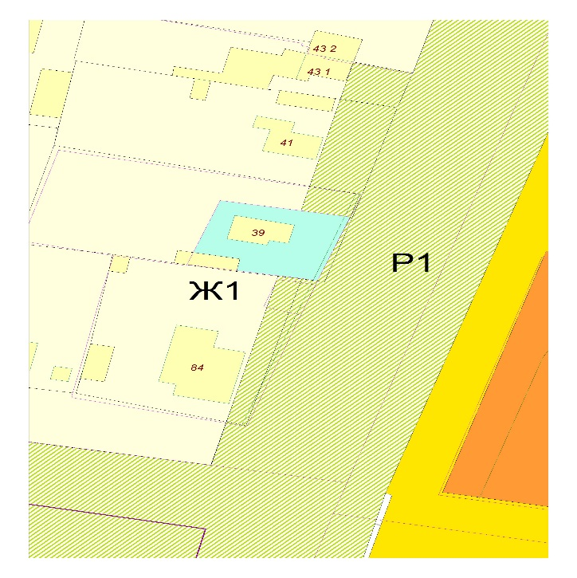
на зону Ж1
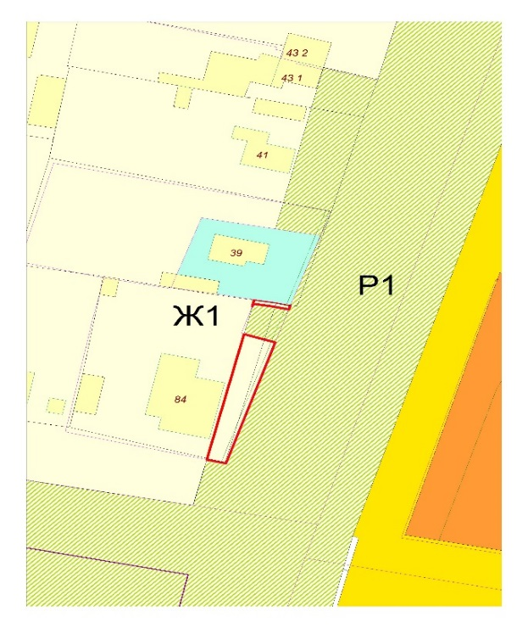
2. в части изменения зоны скверов, парков, бульваров (с индексом Р1) на зону застройки индивидуальными жилыми домами (с индексом Ж1), касательно земельного участка с кадастровым номером 63:12:1401031:147, расположенного по адресу: Самарской области, Безенчукского района, городского поселения Безенчук ул. Мамистова, д. 37.
Изменить зону Р1
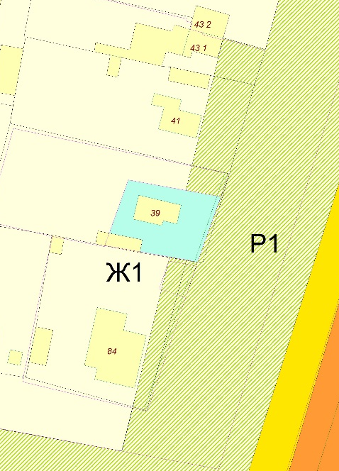
на зону Ж1
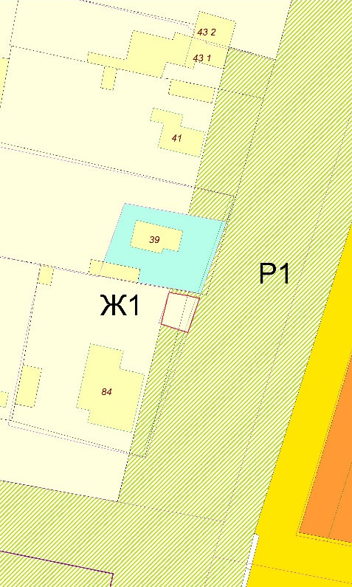

Постановление Главы городского поселения Безенчук муниципального района Безенчукский Самарской области от 16.03.2017г № 69
«О подготовке проекта решения Собрания представителей городского поселения Безенчук о внесении изменений в Правила землепользования и застройки городского поселения Безенчук муниципального района Безенчукский Самарской области в части изменения зоны застройки среднеэтажными жилыми домами (с индексом Ж3) на зону транспортной инфраструктуры (с индексом Т), касательно земельного участка, с кадастровым номером 63:12:1401027:ЗУ1, расположенного по адресу пгт. Безенчук, Безенчукского района, Самарской области»
Рассмотрев заявление Пестовой С.И., в соответствии со ст. 31, 32, 33 Градостроительного кодекса РФ, ст. 14 Федерального закона РФ №131-ФЗ от 06.10.2003 г. «Об общих принципах организации местного самоуправления в Российской Федерации», ст. 49, 50 Правил землепользования и застройки городского поселения Безенчук муниципального района Безенчукский Самарской области, утвержденных Решением Собрания Представителей городского поселения Безенчук от 12.12.2013г. № 4/52, руководствуясь Уставом городского поселения Безенчук муниципального района Безенчукский
ПОСТАНОВЛЯЮ:
1. Приступить к подготовке проекта решения Собрания представителей городского поселения Безенчук о внесении изменений в Правила землепользования и застройки городского поселения Безенчук муниципального района Безенчукский Самарской области, утвержденные Решением Собрания Представителей городского поселения Безенчук от 12.12.2013г. №4/52, в части изменения зоны застройки среднеэтажными жилыми домами (с индексом Ж3) на зону транспортной инфраструктуры (с индексом Т), касательно земельного участка, с кадастровым номером 63:12:1401027:ЗУ1, расположенного по адресу пгт. Безенчук, Безенчукского района, Самарской области.
2. Утвердить срок проведения работ по подготовке проекта решения Собрания представителей городского поселения Безенчук о внесений изменений в Правила землепользования и застройки городского поселения Безенчук муниципального района Безенчукский Самарской области - 14 дней.
3. Направить копию настоящего Постановления заинтересованным лицам.
4. Разместить настоящее Постановление на официальном сайте Администрации городского поселения Безенчук муниципального района Безенчукский в сети Интернет.
5. Опубликовать настоящее Постановление в газете «Вестник городского поселения Безенчук».
6. Контроль за выполнением настоящего постановления оставляю за собой.
Глава городского поселения В.В.Аникин

Постановление Главы городского поселения Безенчук муниципального района Безенчукский Самарской области от 16.03.2017г № 70
«О проведении публичных слушаний о возможности внесения изменений в Правила землепользования и застройки городского поселения Безенчук муниципального района Безенчукский Самарской области в части изменения зоны застройки среднеэтажными жилыми домами (с индексом Ж3) на зону транспортной инфраструктуры (с индексом Т), касательно земельного участка, с кадастровым номером 63:12:1401027:ЗУ1, расположенного по адресу пгт. Безенчук, Безенчукского района, Самарской области».
В соответствии с Градостроительным кодексом РФ, Федеральным законом от 06.10.2003 № 131-ФЗ «Об общих принципах организации местного самоуправления в Российской Федерации», Правилами землепользования и застройки городского поселения Безенчук муниципального района Безенчукский Самарской области, утвержденных Решением Собрания представителей городского поселения Безенчук муниципального района Безенчукский Самарской области от 12.12.2013г. №4/52, Уставом городского поселения Безенчук муниципального района Безенчукский Самарской области, рассмотрев представленные постоянно действующей комиссией по подготовке и внесении изменений в Правила землепользованию и застройке городского поселения Безенчук муниципального района Безенчукский Самарской области проекты о внесении изменений в Правила землепользования и застройки городского поселения Безенчук от 10.03.2017 г. №3,
ПОСТАНОВЛЯЮ:
1. Провести на территории городского поселения Безенчук муниципального района Безенчукский Самарской области публичные слушания по проекту решения Собрания представителей городского поселения Безенчук муниципального района Безенчукский Самарской области «О внесении изменений в Правила землепользования и застройки городского поселения Безенчук муниципального района Безенчукский Самарской области в части изменения зоны застройки среднеэтажными жилыми домами (с индексом Ж3) на зону транспортной инфраструктуры (с индексом Т), касательно земельного участка, с кадастровым номером 63:12:1401027:ЗУ1, расположенного по адресу пгт. Безенчук, Безенчукского района, Самарской области» (далее также – Проект решения о внесении изменений в Правила).
2. Срок проведения публичных слушаний составляет 30 дней с 28 марта 2017 года по 26 апреля 2017 года.
3. Срок проведения публичных слушаний исчисляется со дня официального опубликования настоящего постановления и Проекта решения о внесении изменений в Правила до дня официального опубликования заключения о результатах публичных слушаний.
4. Органом, уполномоченным на организацию и проведение публичных слушаний в соответствии с настоящим постановлением, является Комиссия по подготовке проекта правил землепользования и застройки городского поселения Безенчук муниципального района Безенчукский Самарской области (далее – Комиссия).
5. Представление участниками публичных слушаний предложений и замечаний по Проекту решения о внесении изменений в Правила, а также их учет осуществляется в соответствии с главой V Правил.
6. Место проведения публичных слушаний (место ведения протокола публичных слушаний) в городском поселении Безенчук муниципального района Безенчукский Самарской области: 446250, Самарская область, Безенчукский район, п.г.т. Безенчук, ул. Нефтяников, д. 12.
7. Мероприятие по информированию жителей городского поселения Безенчук по вопросу публичных слушаний состоится 31 марта 2017 года в 15.00 по адресу: 446250, Самарская область, Безенчукский район, п.г.т. Безенчук, ул. Нефтяников, д.12, актовый зал.
8. Комиссии в целях доведения до населения информации о содержании Проекта решения о внесении изменений в Правила обеспечить организацию выставок, экспозиций демонстрационных материалов в месте проведения публичных слушаний (месте ведения протокола публичных слушаний) и в местах проведения мероприятий по информированию жителей поселения по Проекту решения о внесении изменений в Правила.
9. Прием замечаний и предложений от жителей поселения и иных заинтересованных лиц по Проекту решения о внесении изменений в Правила осуществляется по адресу, указанному в пункте 6 настоящего постановления, в рабочие дни с 10 часов до 19 часов, в субботу с 12 до 17 часов.
10. Прием замечаний и предложений от жителей поселения и иных заинтересованных лиц по Проекту решения о внесении изменений в Правила прекращается 23 апреля 2017 года.
11. Назначить лицом, ответственным за ведение протокола публичных слушаний, протоколов мероприятий по информированию жителей поселения по вопросу публичных слушаний, главного специалиста Администрации городского поселения И.Н.Левина.
12. Опубликовать настоящее постановление в газете «Вестник городского поселения Безенчук».
13. Комиссии в целях заблаговременного ознакомления жителей поселения и иных заинтересованных лиц с Проектом решения о внесении изменений в Правила обеспечить:
- официальное опубликование Проекта решения о внесении изменений в Правила в газете «Вестник городского поселения Безенчук»;
- размещение Проекта решения о внесении изменений в Правила на официальном сайте Администрации городского поселения Безенчук муниципального района Безенчукский Самарской области в информационно-телекоммуникационной сети «Интернет» - http://www.bezenchukgp.ru.
- беспрепятственный доступ к ознакомлению с Проектом решения о внесении изменений в Правила в здании Администрации поселения (в соответствии с режимом работы Администрации поселения).
14. В случае, если настоящее постановление и (или) Проект решения о внесении изменений в Правила будут опубликованы позднее календарной даты начала публичных слушаний, указанной в пункте 2 настоящего постановления, то дата начала публичных слушаний исчисляется со дня официального опубликования настоящего постановления и Проекта решения о внесении изменений в Правила. При этом установленные в настоящем постановлении календарная дата, до которой осуществляется прием замечаний и предложений от жителей поселения и иных заинтересованных лиц, а также дата окончания публичных слушаний определяются в соответствии с главой V Правил.
Глава городского поселения В.В.Аникин
Приложение №1
к Постановлению Главы
городского поселения Безенчук
от 16.03.2017г №70

Собрание представителей городского поселения безенчук
муниципального района Безенчукский

Самарской области

РЕШЕНИЕ (ПРОЕКТ) от __________________ № ________
О внесении изменений в Правила землепользования и застройки городского поселения Безенчук муниципального района Безенчукский Самарской области в части изменения зоны застройки среднеэтажными жилыми домами (с индексом Ж3) на зону транспортной инфраструктуры (с индексом Т), касательно земельного участка, с кадастровым номером 63:12:1401027:ЗУ1, расположенного по адресу пгт. Безенчук, Безенчукского района, Самарской области, утвержденные Собранием представителей городского поселения Безенчук муниципального района Безенчукский Самарской области от 12.12.2013г. № 4/52
В соответствии со статьей 33 Градостроительного кодекса Российской Федерации, пунктом 20 части 1 статьи 14 Федерального закона от 6 октября 2003 года № 131-ФЗ «Об общих принципах организации местного самоуправления в Российской Федерации», с учетом заключения о результатах публичных слушаний по проекту изменений в Правила землепользования и застройки городского поселения Безенчук муниципального района Безенчукский Самарской области от 12.12.2013г. №4/52, Собрание представителей городского поселения Безенчук муниципального района Безенчукский Самарской области решило:
1. Внести следующие изменения в Правила землепользования и застройки городского поселения Безенчук муниципального района Безенчукский Самарской области в части изменения зоны застройки среднеэтажными жилыми домами (с индексом Ж3) на зону транспортной инфраструктуры (с индексом Т), касательно земельного участка, с кадастровым номером 63:12:1401027:ЗУ1, расположенного по адресу пгт. Безенчук, Безенчукского района, Самарской области, утвержденные Собранием представителей городского поселения Безенчук муниципального района Безенчукский Самарской области от 12.12.2013г. №4/52, в соответствии с Приложением №1.
2. Опубликовать настоящее Решение в газете «Вестник городского поселения».
3. Настоящее решение вступает в силу на следующий день после его официального опубликования.
4. Разместить настоящее решение на официальном сайте городского поселения Безенчук.
Глава городского
поселения Безенчук В.В. Аникин
Председатель Собрания представителей
городского поселения Безенчук А.Г. Кантеев
Приложение 1
к Решению Собрания представителей
городского поселения Безенчук
муниципального района Безенчукский
Самарской области
№ __/__ от _____2017г.

Изменения в Правила землепользования и застройки городского поселения Безенчук муниципального района Безенчукский Самарской области

- в части изменения зоны застройки среднеэтажными жилыми домами (с индексом Ж3) на зону транспортной инфраструктуры (с индексом Т), касательно земельного участка, с кадастровым номером 63:12:1401027:ЗУ1, расположенного по адресу пгт. Безенчук, Безенчукского района, Самарской области

Изменить зону Ж3
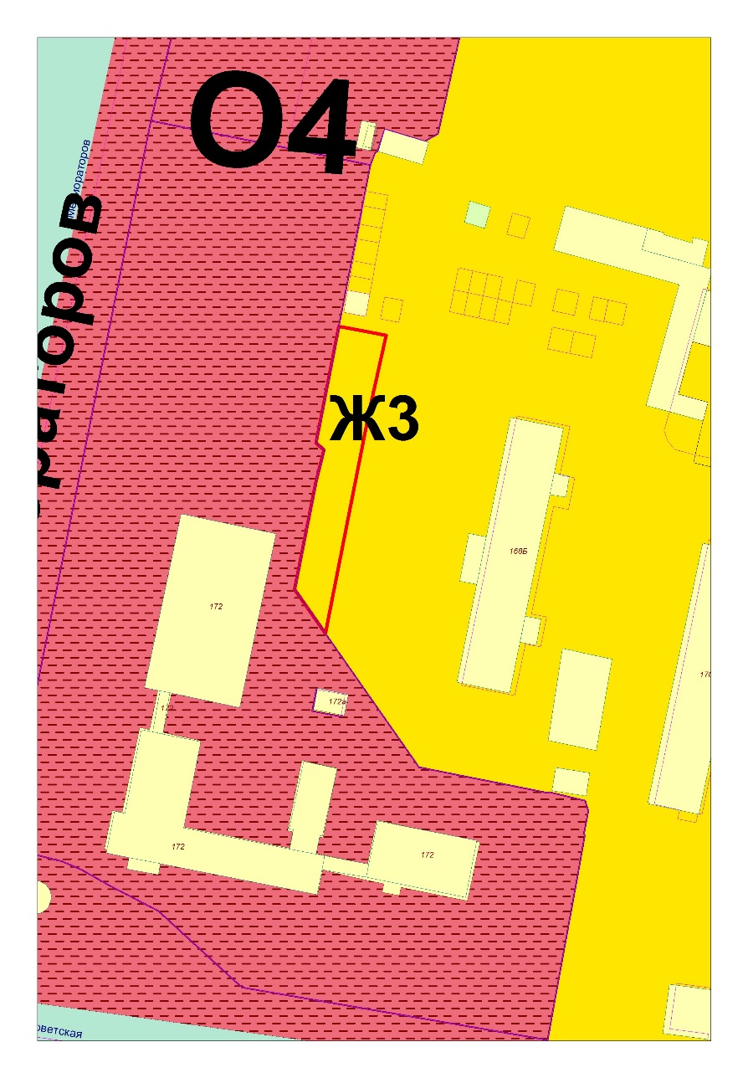
на зону Т
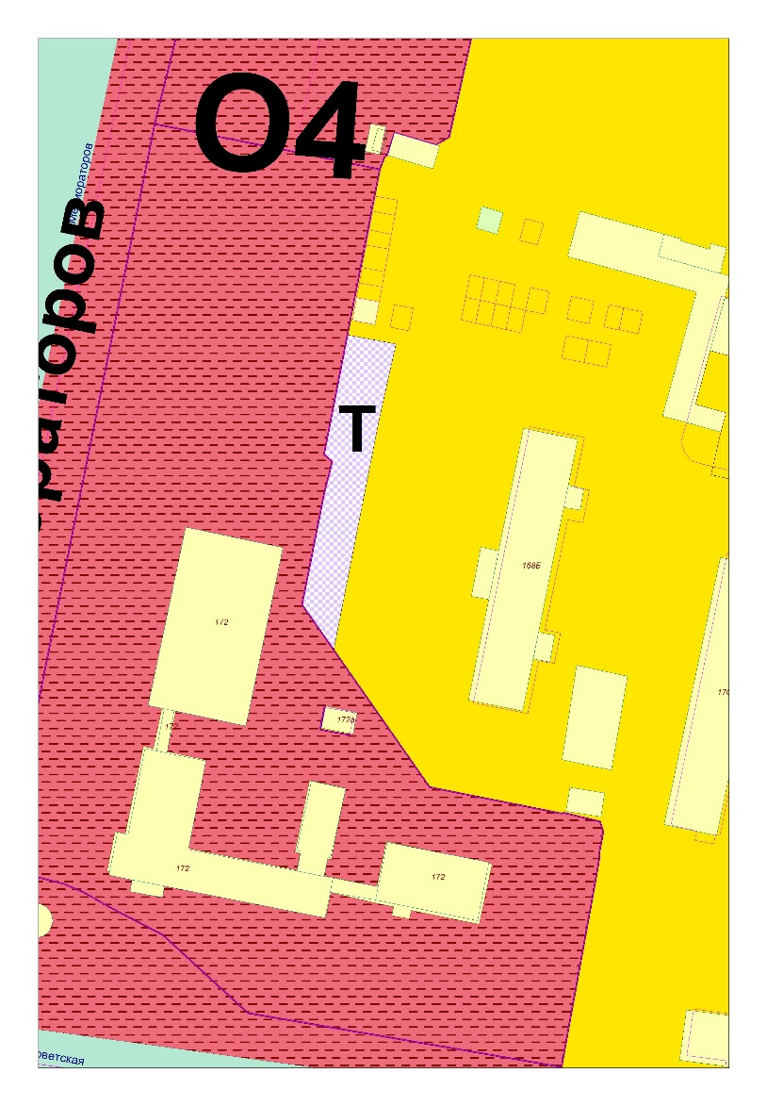

Заключение о результатах публичных слушаний
в городском поселении Безенчук муниципального района Безенчукский Самарской области по вопросу: «О возможности внесения изменений в Правила землепользования и застройки городского поселения Безенчук муниципального района Безенчукский Самарской области в части изменения зоны застройки среднеэтажными жилыми домами (с индексом Ж3) на зону застройки индивидуальными жилыми домами (с индексом Ж1), касательно земельного участка, расположенного по адресу ул. Луговцева в пгт. Безенчук, Безенчукского района, Самарской области»
1. Время проведения публичных слушаний – с 31 января 2017 года по 01 марта 2017 года.
2. Место проведения публичных слушаний – 446250, Самарская область, Безенчукский район, поселок городского типа Безенчук, ул. Нефтяников, д.12.
3. Основание проведения публичных слушаний – постановление Главы городского поселения Безенчук муниципального района Безенчукский Самарской области «О проведении публичных слушаний о возможности внесения изменений в Правила землепользования и застройки городского поселения Безенчук муниципального района Безенчукский Самарской области в части изменения зоны застройки среднеэтажными жилыми домами (с индексом Ж3) на зону застройки индивидуальными жилыми домами (с индексом Ж1), касательно земельного участка, расположенного по адресу ул. Луговцева в пгт. Безенчук, Безенчукского района, Самарской области» от 19 января 2017 года №12, опубликованное в газете "Вестник городского поселения Безенчук" №1 (98) от 20.01.2017г.
4. Вопрос, вынесенный на публичные слушания – «О возможности внесения изменений в Правила землепользования и застройки городского поселения Безенчук муниципального района Безенчукский Самарской области в части изменения зоны застройки среднеэтажными жилыми домами (с индексом Ж3) на зону застройки индивидуальными жилыми домами (с индексом Ж1), касательно земельного участка, расположенного по адресу ул. Луговцева в пгт. Безенчук, Безенчукского района, Самарской области».
5. 02 февраля 2017 года в 15.00 часов по адресу: 446250, Самарская область, Безенчукский район, поселок городского типа Безенчук, ул. Нефтяников, д.12 проведено мероприятие по информированию жителей поселения по вопросам публичных слушаний, в котором приняли участие 3 (три) человека.
6. Мнения, предложения и замечания по вопросу «О возможности внесения изменений в Правила землепользования и застройки городского поселения Безенчук муниципального района Безенчукский Самарской области в части изменения зоны застройки среднеэтажными жилыми домами (с индексом Ж3) на зону застройки индивидуальными жилыми домами (с индексом Ж1), касательно земельного участка, расположенного по адресу ул. Луговцева в пгт. Безенчук, Безенчукского района, Самарской области» внесли в протокол публичных слушаний, – 2 (два) человека.
7. Обобщенные сведения, полученные при учете мнений, выраженных жителями городского поселения Безенчук муниципального района Безенчукский Самарской области и иными заинтересованными лицами по вопросу публичных слушаний:

7.1. Мнения, содержащие отрицательную оценку по вопросу публичных слушаний, не высказаны.
7.2. Типичные мнения жителей, содержащие положительную оценку, по вопросу публичных слушаний:
- за внесение данных изменений в Правила землепользования и застройки городского поселения Безенчук.

Заключение о результатах публичных слушаний
в городском поселении Безенчук муниципального района Безенчукский Самарской области по вопросу: «О возможности внесения изменений в Правила землепользования и застройки городского поселения Безенчук муниципального района Безенчукский Самарской области в части изменения зоны скверов, парков, бульваров (с индексом Р1) на зону застройки индивидуальными жилыми домами (с индексом Ж1), касательно земельного участка с кадастровым номером 63:12:1403026:81, расположенного по адресу: ул. Терешковой, городского поселения Безенчук, Безенчукского района, Самарской области»
1. Время проведения публичных слушаний – с 25 декабря 2016 года по 23 января 2017 года.
2. Место проведения публичных слушаний – 446250, Самарская область, Безенчукский район, поселок городского типа Безенчук, ул. Нефтяников, д.12.
3. Основание проведения публичных слушаний – постановление Главы городского поселения Безенчук муниципального района Безенчукский Самарской области «О проведении публичных слушаний о возможности внесения изменений в Правила землепользования и застройки городского поселения Безенчук муниципального района Безенчукский Самарской области в части изменения зоны скверов, парков, бульваров (с индексом Р1) на зону застройки индивидуальными жилыми домами (с индексом Ж1), касательно земельного участка с кадастровым номером 63:12:1403026:81, расположенного по адресу: ул. Терешковой, городского поселения Безенчук, Безенчукского района, Самарской области» от 14 декабря 2016 года №154, опубликованное в газете "Вестник городского поселения Безенчук" №18 (96) от 15.12.2016г.
4. Вопрос, вынесенный на публичные слушания – «О возможности внесения изменений в Правила землепользования и застройки городского поселения Безенчук муниципального района Безенчукский Самарской области в части изменения зоны скверов, парков, бульваров (с индексом Р1) на зону застройки индивидуальными жилыми домами (с индексом Ж1), касательно земельного участка с кадастровым номером 63:12:1403026:81, расположенного по адресу: ул. Терешковой, городского поселения Безенчук, Безенчукского района, Самарской области».
5. 27 декабря 2016 года в 15.00 часов по адресу: 446250, Самарская область, Безенчукский район, поселок городского типа Безенчук, ул. Нефтяников, д.12 проведено мероприятие по информированию жителей поселения по вопросам публичных слушаний, в котором приняли участие 3 (три) человека.
6. Мнения, предложения и замечания по вопросу «О возможности внесения изменений в Правила землепользования и застройки городского поселения Безенчук муниципального района Безенчукский Самарской области в части изменения зоны скверов, парков, бульваров (с индексом Р1) на зону застройки индивидуальными жилыми домами (с индексом Ж1), касательно земельного участка с кадастровым номером 63:12:1403026:81, расположенного по адресу: ул. Терешковой, городского поселения Безенчук, Безенчукского района, Самарской области» внесли в протокол публичных слушаний, – 2 (два) человека.
7. Обобщенные сведения, полученные при учете мнений, выраженных жителями городского поселения Безенчук муниципального района Безенчукский Самарской области и иными заинтересованными лицами по вопросу публичных слушаний:

7.1. Мнения, содержащие отрицательную оценку по вопросу публичных слушаний, не высказаны.
7.2. Типичные мнения жителей, содержащие положительную оценку, по вопросу публичных слушаний:
- за внесение данных изменений в Правила землепользования и застройки городского поселения Безенчук.

ОСТОРОЖНО: ПАВОДОК!
Согласно предварительному прогнозу, имеется вероятность, что весной 2017 года в Самарской области будет обильное половодье. Это может произойти из-за высокого увлажнения почвы в бассейнах рек.
ПОЛЕЗНЫЕ СОВЕТЫ жителям городского поселения Безенчук
В предпаводковый период необходимо:
- по возможности застраховать движимое и недвижимое имущество от подтоплений и нанесения ущерба вследствие паводка (наводнения);
- сбросить снег с крыш дома, хозяйственных построек;
- вывезти (вынести) снег со двора дома в низкие места, где при таянии снега талая вода не будет угрожать подтоплением строениям вашего дома и дома соседей;
- очистить от снега и наледи (до грунта) канавы и сточные желоба;
- запасы с погребов переместить на чердак или другое место, куда талая вода не подступит;
- на подворье все предметы, способные уплыть, привязать к столбам;
- поленницы дров скрепить досками и гвоздями, плотно привязать;
- подготовить необходимое количество мешков с песком (землей) для перекрытия доступа прорвавшейся воде;
- если есть возможность, то перед паводком переселить в безопасное место детей, престарелых, больных;
- убрать с подтапливаемых территорий стройматериалы, удобрения, горюче-смазочные материалы, дрова и т.п.;
- приготовить в определенном месте подручные средства для откачки воды – ведра, насосы и другие емкости).

При внезапном и резком подъеме воды, затоплении вашего дома или квартиры:
- сохраняйте спокойствие, не паникуйте.
- быстро соберите необходимые документы, ценности, лекарства, продукты и прочие необходимые вещи.
- окажите помощь детям, инвалидам и людям преклонного возраста. Они подлежат эвакуации в первую очередь.
- по возможности немедленно оставьте зону затопления
- примите меры по защите дома (выключите свет, газ, погасите огонь в печи, заприте окна и двери, заделайте окна и двери первых этажей досками или фанерой);
- имеющийся скот и домашнюю птицу переместите в места на возвышенностях.

После окончания паводка
- не употребляйте подмоченные продукты, так как они могут быть загрязнены болезнетворными микробами;
- прежде чем брать воду из колодца, его надо сначала осушить, почистить, затем откачивать воду до тех пор, пока она не станет пригодной для питья.
ТЕЛЕФОНЫ экстренного реагирования:
8(84676)2-10-12 – ЕДДС
8(927)001-84-02 – ЕДДС
8(927)660-24-74 – Администрация городского поселения Безенчук
В любой обстановке не теряйте самообладания, не поддавайтесь панике, действуйте быстро, но без суеты и уверенно!

П А М Я Т К А населению о мерах пожарной безопасности в жилых домах и общежитиях
Пожары в жилых домах, надворных постройках, индивидуальных гаражах, общежитиях возникают, как правило, в результате небрежности, халатности в обращении с огнем (курение, применение спичек, дымокуров, костров, факелов, паяльных ламп), неисправности и нарушений при эксплуатации отопительных, электронагревательных приборов, электрооборудования.
Во многих случаях жильцы не соблюдают элементарных правила пожарной безопасности в быту, не содержат в готовом состоянии средства тушения огня, не умеют правильно действовать в случае возникновения пожара.
Каждому квартиросъемщику, владельцу индивидуального жилого дома, проживающему в общежитии, необходимо ознакомиться с настоящей памяткой и строго соблюдать меры пожарной безопасности в быту.
Эксплуатация приборов отопления
Печи, кухонные очаги должны содержаться в исправном состоянии, чистка дымоходов печей производится не реже одного раза в два месяца, а кухонных плит, котельных – ежемесячно. Около печи на сгораемом полу должен быть прибит металлический лист размером 50х70 см без дефектов и прогаров. Установка временных железных печей в общежитиях, многоквартирных деревянных жилых домах запрещается. Установка временных печей в прочих жилых домах может быть разрешена в виде исключения только органами пожарной охраны. В общежитиях топка печей должна производится специально назначенными и проинструктированными лицами и заканчиваться на позднее 2-х часов до отхода жильцов ко сну.
При отоплении помещений запрещается:
- топить печи, имеющие трещины дверцы;
- растапливать печи легковоспламеняющимися и горючими жидкостями;
- перекаливать печи, сушить дрова, длина которых превышает размеры топливника, топить печи с открытыми дверцами, использовать уголь для топки необорудованных для этой цели печей;
- оставлять без надзора топящиеся печи и поручать надзор за ними малолетним детям.
При эксплуатации электросетей и электроприборов запрещается:
- пользоваться электропроводами и шнурами с поврежденной изоляцией, завязывать провода, подвешивать на них абажуры и люстры;
- пользоваться электроутюгами, электроплитками, электрочайниками без несгораемых подставок, применять самодельные нагревательные электроприборы;
- применять для защиты электросетей самодельные предохранители (скрутки проволоки, гвозди и т.д.);
- допускать включение в электросеть одновременно нескольких электроприборов большой мощности;
- самовольное проникновение в электрощит освещения жилого дома.
В случае прекращения подачи электроэнергии необходимо вызвать электромонтера дежурной службы.
При эксплуатации телевизоров запрещается:
- пользоваться предохранителями, не предусмотренными руководством по эксплуатации;
- устанавливать телеприемник в мебельную стенку, вблизи сгораемых предметов и приборов отопления;
- оставлять телевизор без присмотра, длительно, без перерыва, эксплуатировать его, доверять включение детям и оставлять их одних при включенном телевизоре.
В случае возникновения пожара немедленно сообщите об этом в пожарную охрану по телефону «01», укажите точно адрес и место пожара. Строго соблюдайте меры пожарной безопасности! Будьте осторожны с огнем!

ПАМЯТКА ПО АНТИТЕРРОРИСТИЧЕСКОЙ БЕЗОПАСНОСТИ
Действия при угрозе совершения террористического акта
- Всегда контролируйте ситуацию вокруг себя, особенно когда находитесь на объектах транспорта, культурно-развлекательных, спортивных и торговых центрах.
- При обнаружении забытых вещей, не трогая их, сообщите об этом водителю общественного транспорта, сотрудникам объекта, службы безопасности, органов милиции. Не пытайтесь заглянуть внутрь подозрительного пакета, коробки, иного предмета.
- Не подбирайте бесхозных вещей, как бы привлекательно они не выглядели. В них могут быть закамуфлированы взрывные устройства (в банках из-под пива, сотовых телефонах и т.п.). Не пинайте на улице предметы, лежащие на земле.
- Если вдруг началась активизация сил безопасности и правоохранительных органов, не проявляйте любопытства, идите в другую сторону, но не бегом, чтобы Вас не приняли за противника.
- При взрыве или начале стрельбы немедленно падайте на землю, лучше под прикрытие (бордюр, торговую палатку, машину и т.п.). Для большей безопасности накройте голову руками.
- Случайно узнав о готовящемся теракте, немедленно сообщите об этом в правоохранительные органы.

Издатель: Администрация городского поселения Безенчук муниципального района Безенчукский Самарской области Гл. редактор: Глава городского поселения Безенчук - В.В.Аникин Подписано в печать 16.03.2017г, по графику в 16-00ч., фактически – в 16-00 ч.
Соучредители: Администрация городского поселения Безенчук муниципального района Безенчукский Самарской области, Собрание Представителей городского поселения Безенчук муниципального района Безенчукский Самарской области
Адрес: 446250, Самарская область, п. Безенчук, ул. Нефтяников д.12, Тираж: 100 экземпляров тел. 2-14-51, факс. 2-14-51, E-mail: gp-bezenchukso@yandex.ru Распространяется бесплатно

